|  |  |
| --- | --- |
| **SÔÛ GD&ÑT TP HOÀ CHÍ MINH**  **PHOØNG GÑ&ÑT QUAÄN BÌNH TAÂN**  **ĐỀ THAM KHẢO**    MÃ ĐỀ: Quận Bình Tân - 1 | **ÑEÀ THAM KHAÛO TUYEÅN SINH 10**  **NAÊM HOÏC: 2023 - 2024**  *MÔN: TOÁN 9*  *Đê thi gồm 8 câu hỏi tự luận.*  *Thời gian: 120 phút (không kể thời gian phát đề)* |

1. ***(1,5 điểm).*** Cho  và đường thẳng  .
   1. Vẽ đồ thị  và  trên cùng hệ trục tọa độ.
   2. Tìm tọa độ giao điểm của  và  bằng phép tính.
2. ***(1 điểm).*** Cho phương trình . Không giải phương trình, hãy tính giá trị của biểu thức .

**Lưu ý:** Từ bài này, các số liệu tính toán về độ dài khi làm tròn (nếu có) lấy đến một chữ số thập phân, số đo góc làm tròn đến phút.

1. ***(1 điểm).*** Công thức tính diện tích hình tam giác khi biết số đo ba cạnh của nó được cho bởi công thức: 

Trong đó là số đo ba cạnh của tam giác,  là nửa chu vi.

Ngoài ra, diện tích hình tam giác còn được cho bởi công thức: .

Trong đó, là số đo ba cạnh của tam giác,  là bán kính của đường tròn ngoại tiếp tam giác.

Các nhà khảo cổ vừa phát hiện được một chiếc đĩa cổ hình tròn đã bị bể, biết số đo ba cạnh và của trên đĩa như sau:  Hãy xác định bán kính của chiếc đĩa trên.

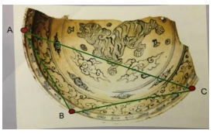

1. ***(0,75 điểm).*** Anh Tú là sinh viên đại học. Anh dành một số buổi tối để đi làm thêm công việc phục vụ tại một quán nước, mỗi buổi được trả đồng. Do tháng này có dịp Tết đông khách nên anh Tú làm tăng thêm buổi với tiền được trả mỗi buổi tăng gấp  so với ngày thường. Ngoài ra, mỗi buổi làm anh còn được hỗ trợ thêm  đồng tiền ăn được tính gộp trong tiền lương trả cuối tháng. Hỏi tháng vừa qua anh Tú đã làm bao nhiêu buổi biết anh nhận được tiền lương tất cả là  đồng?
2. ***(1 điểm).*** Cân nặng trung bình của trẻ sơ sinh đủ tháng là khoảng . Trẻ  tháng có cân nặng gấp đôi,  tháng tiếp theo mỗi tháng tăng . Từ năm thứ hai trở đi, trung bình mỗi năm tăng thêm . Gọi là cân nặng của trẻ em dưới  tuổi;  là số tuổi (dựa vào hằng số sinh học người Việt Nam năm ).
   1. Lập công thức  theo 
   2. Dựa vào hằng số sinh học người Việt Nam năm , mối liên hệ số tuổi và chiều cao của trẻ em trên  tuổi được cho bởi công thức:  với  là chiều cao ; là số tuổi.

Hỏi theo hằng số sinh học người Việt Nam một trẻ em nặng  thì chiều cao tương ứng là bao nhiêu?

1. ***(1 điểm).*** Một bể chứa nước trên nóc một tòa chung cư có dạng hình cầu, đường kính bên trong bể có độ dài là .

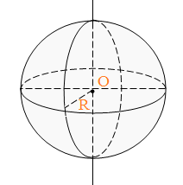Thể tích hình cầu: 

* 1. Bể chứa được bao nhiêu lít nước khi được bơm đầy *(làm tròn đến chữ số thập phân thứ nhất).*
  2. Tòa nhà chung cư có  người, trung bình mỗi ngày mỗi người dùng  lít nước. Hỏi khi được bơm đầy thì lượng nước trong bể đủ dung cho các hộ dân toàn nhà chung cư trong bao nhiêu ngày biết rằng lượng nước hao hụt trong quá trình dẫn từ bể chứa xuống hộ dân là *(làm tròn đến ngày).*

1. ***(0,75 điểm).*** Bạn  có một ổ khóa xe đạp như trong hình. ổ khóa có các số từ đến trên mỗi vòng quay. Khóa sẽ kêu tách nhẹ khi bạn  quay lên hay quay xuống một số trên mỗi vòng kể cả khi quay từ  đến  hay ngược lại. Khi nhìn vào ổ khóa thì  thấy có các số mỗi vòng đang ở vị trí  như hình vẽ. Mã khóa  đã cài là 

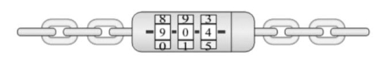

* 1. Em hãy tính số tiếng tách ít nhất khi  cần để mở ổ khóa.
  2. Bạn của  cũng đã mở được khóa từ vị trí  với số tiếng tách là nhiều nhất. Tính số tiếng tách trung bình cần để mở được ổ khóa. Xem như gần với trung bình cộng của số tiếng ít nhất và nhiều nhất.

1. ***(3 điểm)*** Cho điểm  nằm ngoài đường tròn , kẻ các tiếp tuyến  với  (là các tiếp điểm). Vẽ đường kính  của . Gọi  là giao điểm của  và .
   1. Chứng minh tứ giác  nội tiếp và .
   2.  cắt  tại  (khác ),  cắt tại  . Chứng minh rằng  và 
   3. Vẽ  vuông gới với tại ; vẽ là đường kính của . Chứng minh  thẳng hàng.

***----HẾT---***

**HƯỚNG DẪN GIẢI**

1. ***(1,5 điểm)*** Cho  và đường thẳng  .
   1. Vẽ đồ thị  và  trên cùng hệ trục tọa độ.
   2. Tìm tọa độ giao điểm của  và  bằng phép tính.

**Lời giải**

1. 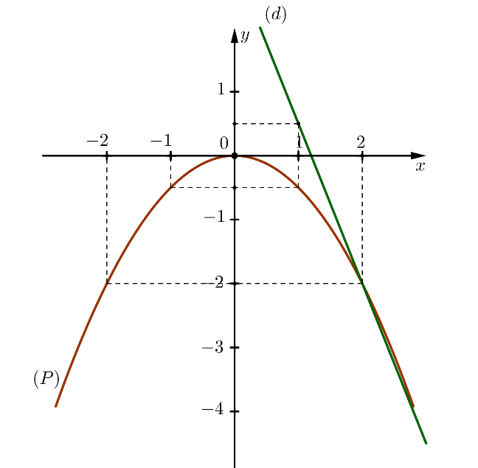Vẽ đồ thị  và  trên cùng hệ trục tọa độ.

BGT:

|  |  |  |  |  |  |
| --- | --- | --- | --- | --- | --- |
|  |  |  |  |  |  |
|  |  |  |  |  |  |

|  |  |  |
| --- | --- | --- |
|  |  |  |
|  |  |  |

1. Tìm tọa độ giao điểm của  và  bằng phép tính.

Phương trình hoành độ giao điểm của  và :





Thay  vào , ta được: .

Thay  vào , ta được: .

Vậy ,  là hai giao điểm cần tìm.

1. ***(1 điểm)*** Cho phương trình . Không giải phương trình, hãy tính giá trị của biểu thức .

**Lời giải**

Vì 

Nên phương trình có hai nghiệm phân biệt .

Theo định lí Vi-et, ta có: 

Ta có: 



**Lưu ý:** Từ bài này, các số liệu tính toán về độ dài khi làm tròn (nếu có) lấy đến một chữ số thập phân, số đo góc làm tròn đến phút.

1. ***(1 điểm)*** Công thức tính diện tích hình tam giác khi biết số đo ba cạnh của nó được cho bởi công thức: 

Trong đó là số đo ba cạnh của tam giác,  là nửa chu vi.

Ngoài ra, diện tích hình tam giác còn được cho bởi công thức: .

Trong đó, là số đo ba cạnh của tam giác,  là bán kính của đường tròn ngoại tiếp tam giác.

Các nhà khảo cổ vừa phát hiện được một chiếc đĩa cổ hình tròn đã bị bể, biết số đo ba cạnh và của trên đĩa như sau:  Hãy xác định bán kính của chiếc đĩa trên.



**Lời giải**

Nửa chu vi  là: 

Diện tích của  là:



Bán kính của chiếc đĩa là:



1. ***(0,75 điểm).*** Anh Tú là sinh viên đại học. Anh dành một số buổi tối để đi làm thêm công việc phục vụ tại một quán nước, mỗi buổi được trả đồng. Do tháng này có dịp Tết đông khách nên anh Tú làm tăng thêm buổi với tiền được trả mỗi buổi tăng gấp  so với ngày thường. Ngoài ra, mỗi buổi làm anh còn được hỗ trợ thêm  đồng tiền ăn được tính gộp trong tiền lương trả cuối tháng. Hỏi tháng vừa qua anh Tú đã làm bao nhiêu buổi biết anh nhận được tiền lương tất cả là  đồng?

**Lời giải**

Gọi (buổi) là số buổi anh Tú đã làm trong tháng vừa qua. 

Số tiền anh Tú nhận được khi đi làm bình thường là (đồng)

Số tiền anh Tú nhận được khi làm tăng thêm buổi là  (đồng)

Số tiền ăn anh Tú được hỗ trợ thêm là  (đồng)

Theo đề bài ta có phương trình:





Vậy tháng vừa quan anh Tú là được  buổi.

1. ***(1 điểm)*** Cân nặng trung bình của trẻ sơ sinh đủ tháng là khoảng . Trẻ  tháng có cân nặng gấp đôi,  tháng tiếp theo mỗi tháng tăng . Từ năm thứ hai trở đi, trung bình mỗi năm tăng thêm . Gọi là cân nặng của trẻ em dưới  tuổi;  là số tuổi (dựa vào hằng số sinh học người Việt Nam năm ).
   1. Lập công thức  theo 
   2. Dựa vào hằng số sinh học người Việt Nam năm , mối liên hệ số tuổi và chiều cao của trẻ em trên  tuổi được cho bởi công thức:  với  là chiều cao ; là số tuổi.

Hỏi theo hằng số sinh học người Việt Nam một trẻ em nặng  thì chiều cao tương ứng là bao nhiêu?

**Lời giải**

1. Đổi:  

Cân nặng của trẻ một tuổi là: 

Công thức  theo  là 

1. Số tuổi của trẻ em nặng  là:



Chiều cao của trẻ  tuổi là



Vậy trẻ em nặng  thì chiều cao tương ứng là 

1. ***(1 điểm)*** Một bể chứa nước trên nóc một tòa chung cư có dạng hình cầu, đường kính bên trong bể có độ dài là .

Thể tích hình cầu: 

* 1. Bể chứa được bao nhiêu lít nước khi được bơm đầy *(làm tròn đến chữ số thập phân thứ nhất).*
  2. Tòa nhà chung cư có  người, trung bình mỗi ngày mỗi người dùng  lít nước. Hỏi khi được bơm đầy thì lượng nước trong bể đủ dùng cho các hộ dân toà nhà chung cư trong bao nhiêu ngày biết rằng lượng nước hao hụt trong quá trình dẫn từ bể chứa xuống hộ dân là *(làm tròn đến ngày).*

**Lời giải**

1. Bán kính của bể chứa nước là: 

Số lít nước bể chứa được khi bơm đầy là:

(lít)

1. Số lít nước toà nhà chung cư dùng một ngày là:  (lít)

Số ngày mà lượng nước trong bể đủ dùng cho các hộ dân toà nhà chung cư là:

(ngày)

1. ***(0,75 điểm)*** Bạn  có một ổ khóa xe đạp như trong hình. ổ khóa có các số từ đến trên mỗi vòng quay. Khóa sẽ kêu tách nhẹ khi bạn  quay lên hay quay xuống một số trên mỗi vòng kể cả khi quay từ  đến  hay ngược lại. Khi nhìn vào ổ khóa thì  thấy có các số mỗi vòng đang ở vị trí  như hình vẽ. Mã khóa  đã cài là 



* 1. Em hãy tính số tiếng tách ít nhất khi  cần để mở ổ khóa.
  2. Bạn của  cũng đã mở được khóa từ vị trí  với số tiếng tách là nhiều nhất. Tính số tiếng tách trung bình cần để mở được ổ khóa. Xem như gần với trung bình cộng của số tiếng ít nhất và nhiều nhất.

**Lời giải**

1. Từ số  để quay đến số cách đi ít nhất có  tiếng tách

Từ số  để quay đến số  cách đi ít nhất  có  tiếng tách

Từ số để quay đến số  cách đi ít nhất có  tiếng tách

Cần ít nhất tiếng tách khi  cần để mở ổ khóa.

1. Từ số  để quay đến số cách đi nhiều nhất có  tiếng tách

Từ số  để quay đến số  cách đi nhiều nhất  có  tiếng tách

Từ số để quay đến số  cách đi nhiều nhất có  tiếng tách

Cần nhiều nhất tiếng tách khi bạn  cần để mở ổ khóa.

Số tiếng tách trung bình cần để mở được ổ khóa là: (tiếng tách)

1. ***(3 điểm)*** Cho điểm  nằm ngoài đường tròn , kẻ các tiếp tuyến  với  (là các tiếp điểm). Vẽ đường kính  của . Gọi  là giao điểm của  và .
   1. Chứng minh tứ giác  nội tiếp và .
   2.  cắt  tại  (khác ),  cắt tại  . Chứng minh rằng  và 
   3. Vẽ  vuông gới với tại ; vẽ là đường kính của . Chứng minh  thẳng hàng.

**Lời giải**

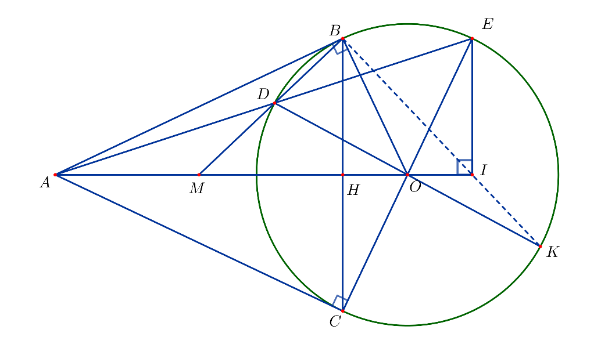

1. Chứng minh tứ giác  nội tiếp và  .

Xét tứ giác , có:





Tứ giác  nội tiếp vì có hai góc đối bù nhau.

Ta có:  là góc nội tiếp chắc nửa đường tròn 

Nên: .

.

Ta có:

+ (tính chất hai tiếp tuyến cắt nhau tại )

+ 

Suy ra: là đường trung trực của 



Mà: 

Nên: .

1.  cắt  tại  (khác ),  cắt tại  . Chứng minh rằng  và 

Ta có:

+  (hai góc so le trong và )

+ (góc tạo bởi tiếp tuyến và dây cung và góc nội tiếp cùng chắn )

Suy ra: .

Xét  và , có:

+  chung

+ (góc tạo bởi tiếp tuyến và dây cung và góc nội tiếp cùng chắn )

Suy ra: (g – g)



.

Xét  vuông tại  có  là đường cao



Từ ,  suy ra: .

Xét  và , có:

+  chung

+ ().

Suy ra: (c – g – c)



Mà ( góc tạo bởi tiếp tuyến và dây cung và góc nội tiếp cùng chắn )

Suy ra: 

1. Vẽ  vuông gới với tại ; vẽ là đường kính của . Chứng minh  thẳng hàng.

Xét tứ giác , ta có: 

Suy ra: tứ giác  nội tiếp vì góc ngoài bằng góc trong đối diện.

Dễ dàng chứng minh tứ giác là hình chữ nhật

Suy ra:  .

Mà (tứ giác nội tiếp)



Mặt khác:  (hai góc nội tiếp cùng chắn ).

Nên 



Vậy  thẳng hàng.

***----HẾT---***

|  |  |  |
| --- | --- | --- |
| **SỞ GD&ĐT TP HỒ CHÍ MINH**  **PHÒNG GD&ĐT QUẬN BÌNH TÂN**   |  | | --- | | **ĐỀ THAM KHẢO** |     MÃ ĐỀ: Quận Bình Tân – 2 | **ĐỀ THAM KHẢO TUYỂN SINH 10**  **NĂM HỌC: 2023 – 2024**  *MÔN: TOÁN 9*  *Đề thi gồm 8 câu hỏi tự luận.*  *Thời gian: 120 phút (không kể thời gian phát đề)* |

1. ***(1,5 điểm).*** Cho parabol  và đường thẳng.
2. Vẽ và trên cùng hệ trục tọa độ.
3. Tìm tọa độ giao điểm của và bằng phép tính.
4. ***(1 điểm).*** Cho phương trình: . Gọi  là hai nghiệm (nếu có).

Không giải phương trình, hãy tính giá trị của biểu thức: .

1. ***(0,75 điểm).*** Bên cạnh việc xem đua chó, nhiều người thích tham gia chương trình dự thưởng để cuộc đua thêm phấn khích. Trước khi chọn chó để đạt thưởng, bạn sẽ được phát một cuốn tài liệu có giới thiệu khá chi tiết về từng chú chó, từ những thành tích tốt, xấu đến tình trạng sức khỏe, cuộc đua gần nhất có tham gia…sẽ giúp bạn dễ dàng chọn lựa. Và có 5 kiểu thắng giải áp dụng cho các đợt đua là:

- Thắng nhất là Win nếu con chó mà bạn chọn về nhất.

- Thắng nhất – nhì (Exacta) là  con chó bạn chọn về nhất – nhì theo đúng thứ tự.

- Thắng nhất – nhì – ba (Trifecta) là cả  con chó bạn chọn đều về  thứ hạng đầu theo đúng thứ tự.

Các giải tiếp theo là Quartet , Superfecta . Càng lên cao càng trúng đậm.

Hỏi trong một đợt đua có  chú khuyển, ta có bao nhiêu cách chọn vé dự thưởng theo giải nhất – nhì – ba?

1. ***Câu 4. (1 điểm).*** Cuối năm , một bản báo cáo được trình lên chính phủ Anh. Theo đó, nếu nhiệt độ trái đất tăng lên  thì tổng giá trị kinh tế thế giới sẽ bị giảm đi nếu nhiệt độ tăng lên  kinh tế sẽ giảm đi . Từ đó, thông qua nghiên cứu một nhóm nhà kinh tế học đã đưa ra dự đoán về mối liên hệ giữa nhiệt độ thế giới và tổng giá trị kinh tế của thế giới. Kết quả nghiên cứu đưa ra rằng tổng giá trị kinh tế bị giảm là hàm số bậc nhất theo  là nhiệt độ tăng lên của Trái đất (tính theo).
2. Xác định mối liên hệ giữa  và .
3. Theo nghiên cứu đó, tổng giá trị kinh tế sẽ giảm bao nhiêu nếu thế giới tăng thêm  *(làm tròn đến hàng đơn vị).*
4. ***Câu 5. (0,75 điểm).*** Lớp  dự định tổ chức liên hoan lớp cuối năm, trong phần nước cần chuẩn bị  ly trà sữa. Để tiết kiệm chi phí lớp đã tìm hiểu giá của hai cửa hàng  và  như sau:

- Cửa hàng : mua  ly bất kì sẽ được tặng  ly (cùng loại) và hóa đơn trên đồng thì sẽ giảm thêm  trên hóa đơn.

- Cửa hàng : chỉ khuyến mãi khi đặt qua App Grab Food mua từ  ly trở lên thì giảm mỗi ly so với giá niêm yết và phí giao hàng thì khách tự trả theo khoảng cách từ cửa hàng đến nơi nhận hàng.

Hỏi lớp  nên mua ở cửa hàng nào sẽ tiết kiệm hơn và tiết kiệm hơn bao nhiêu tiền? Biết giá niêm yết  ly trà sữa ở hai cửa hàng đều là đồng, khoảng cách từ địa điểm liên hoan đến cửa hàng  là . Phí giao hàng được tính theo bảng sau:

|  |  |
| --- | --- |
| **Khoảng cách** | **Giá tiền (đồng)** |
| Dưới |  |
| Từ  đến |  |
| Từ  đến |  |
| Trên | giá trị đơn hàng |

1. 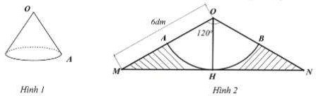***Câu 6. (1 điểm).*** Để làm một cái gàu tát nước có dạng hình nón (hình ), bác An dùng một tấm tôn hình tam giác  cân tại  có cạnh bên , góc  (hình ). Bác xác định trung điểm  của , vẽ cung tròn tâm  bán kính  cắt các cạnh ,  lần lượt tại , . Sau đó bác cắt bỏ phần gạch sọc, cuộn phần còn lại của tấm tôn sao cho mép  trùng khít với mép  tạo thành chiếc gàu *(giả sử phần diện tích của mép nối không đáng kể)*. Hỏi khi múc đầy thì chiếc gàu chứa được bao nhiêu lít nước? *(kết quả làm tròn đến một chữ số thập phân, lấy* *)*
2. ***Câu 7. (1 điểm).*** Vào dịp khai trương, nhà sách khuyến mãi mỗi cây viết bi được giảm  so với giá niêm yết, còn mỗi quyển tập giảm so với giá niêm yết. Bạn An vào nhà sách mua  quyển tập và  cây viết bi. Khi tính tiền, bạn An đưa đồng và được thối lại đồng. Tính giá niêm yết của mỗi quyển tập và mỗi cây viết bi mà bạn An đã mua. Biết rằng khi An nhìn vào hóa đơn, tổng số tiền phải trả khi chưa giảm giá là đồng.
3. ***Câu 8. (3 điểm).*** Cho tam giác  có  góc nhọn và . Vẽ các đường cao , ,  của tam giác đó. Gọi  là giao điểm của các đường cao vừa vẽ.
4. Chứng minh: các tứ giác  và  nội tiếp.
5. Gọi ,  lần lượt là trung điểm của các đoạn , . Chứng minh: 
6. Gọi ,  lần lượt là chân các đường vuông góc kẻ từ ,  đến đường thẳng . Chứng minh rằng đường tròn đường kính  đi qua giao điểm của  và .

*----HẾT----*

**HƯỚNG DẪN GIẢI**

***Câu 1. (1,5 điểm).*** Cho parabol  và đường thẳng.

1. Vẽ và trên cùng hệ trục tọa độ.
2. Tìm tọa độ giao điểm của và bằng phép tính.

**Lời giải**

1. 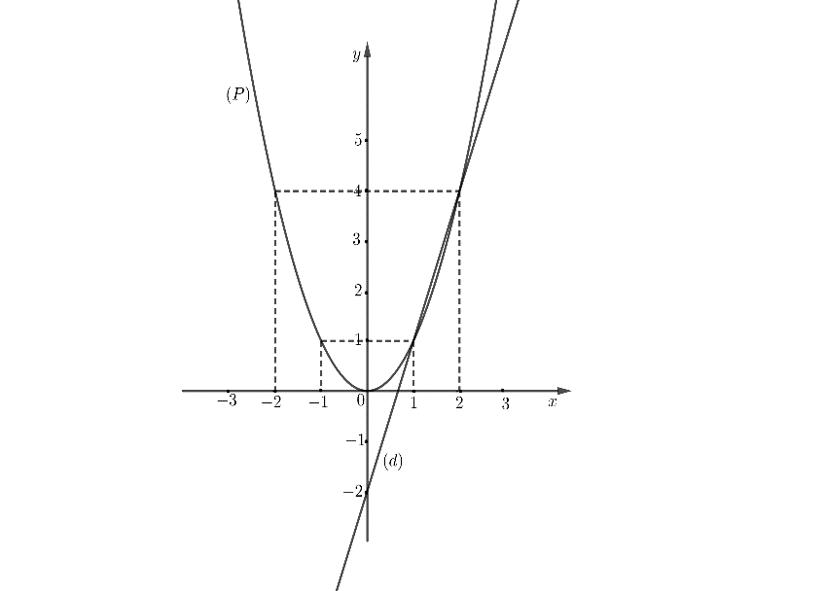Vẽ và trên cùng hệ trục tọa độ.

BGT:

|  |  |  |  |  |  |
| --- | --- | --- | --- | --- | --- |
|  |  |  |  |  |  |
|  |  |  |  |  |  |

|  |  |  |
| --- | --- | --- |
|  |  |  |
|  |  |  |

1. Tìm tọa độ giao điểm của và  bằng phép tính.

Phương trình hoành độ giao điểm của và  là:



Thay  vào  ta được: 

Thay  vào  ta được: 

Vậy , là hai giao điểm cần tìm.

***Câu 2. (1 điểm).*** Cho phương trình: . Gọi  là hai nghiệm (nếu có).

Không giải phương trình, hãy tính giá trị của biểu thức: .

**Lời giải**

Phương trình:  

Vì 

Nên phương trình có hai nghiệm 

Theo định lý Vi – et, ta có: 

Ta có: 

Vậy 

***Câu 3. (0,75 điểm).*** Bên cạnh việc xem đua chó, nhiều người thích tham gia chương trình dự thưởng để cuộc đua thêm phấn khích. Trước khi chọn chó để đạt thưởng, bạn sẽ được phát một cuốn tài liệu có giới thiệu khá chi tiết về từng chú chó, từ những thành tích tốt, xấu đến tình trạng sức khỏe, cuộc đua gần nhất có tham gia…sẽ giúp bạn dễ dàng chọn lựa. Và có 5 kiểu thắng giải áp dụng cho các đợt đua là:

- Thắng nhất là Win nếu con chó mà bạn chọn về nhất.

- Thắng nhất – nhì (Exacta) là  con chó bạn chọn về nhất – nhì theo đúng thứ tự.

- Thắng nhất – nhì – ba (Trifecta) là cả  con chó bạn chọn đều về  thứ hạng đầu theo đúng thứ tự.

Các giải tiếp theo là Quartet , Superfecta . Càng lên cao càng trúng đậm.

Hỏi trong một đợt đua có  chú khuyển, ta có bao nhiêu cách chọn vé dự thưởng theo giải nhất – nhì – ba?

**Lời giải**

Con về nhất có:  cách chọn

Con về nhì có:  cách chọn

Con về ba có:  cách chọn

Vậy có:  cách chọn vé dự thưởng theo giải nhất – nhì – ba.

***Câu 4. (1 điểm).*** Cuối năm , một bản báo cáo được trình lên chính phủ Anh. Theo đó, nếu nhiệt độ trái đất tăng lên  thì tổng giá trị kinh tế thế giới sẽ bị giảm đi nếu nhiệt độ tăng lên  kinh tế sẽ giảm đi . Từ đó, thông qua nghiên cứu một nhóm nhà kinh tế học đã đưa ra dự đoán về mối liên hệ giữa nhiệt độ thế giới và tổng giá trị kinh tế của thế giới. Kết quả nghiên cứu đưa ra rằng tổng giá trị kinh tế bị giảm là hàm số bậc nhất theo  là nhiệt độ tăng lên của Trái đất (tính theo).

1. Xác định mối liên hệ giữa  và .
2. Theo nghiên cứu đó, tổng giá trị kinh tế sẽ giảm bao nhiêu nếu thế giới tăng thêm  *(làm tròn đến hàng đơn vị).*

**Lời giải**

1. Xác định mối liên hệ giữa  và .

Gọi hàm số biểu thị mối liên hệ giữa  và  là: 

Khi  thì nên ta có: 

Khi thì  nên ta có: 

Từ và ta có hệ phương trình: 

Giải hệ phương trình ta được: 

Vậy hàm số biểu thị mối liên hệ giữa  và  là: 

1. Thay  vào  ta được: 

Vậy tổng giá trị kinh tế sẽ giảm khoảng  nếu thế giới tăng thêm 

***Câu 5. (0,75 điểm).*** Lớp  dự định tổ chức liên hoan lớp cuối năm, trong phần nước cần chuẩn bị  ly trà sữa. Để tiết kiệm chi phí lớp đã tìm hiểu giá của hai cửa hàng  và  như sau:

- Cửa hàng : mua  ly bất kì sẽ được tặng  ly (cùng loại) và hóa đơn trên đồng thì sẽ giảm thêm  trên hóa đơn.

- Cửa hàng : chỉ khuyến mãi khi đặt qua App Grab Food mua từ  ly trở lên thì giảm mỗi ly so với giá niêm yết và phí giao hàng thì khách tự trả theo khoảng cách từ cửa hàng đến nơi nhận hàng.

Hỏi lớp  nên mua ở cửa hàng nào sẽ tiết kiệm hơn và tiết kiệm hơn bao nhiêu tiền? Biết giá niêm yết  ly trà sữa ở hai cửa hàng đều là đồng, khoảng cách từ địa điểm liên hoan đến cửa hàng  là . Phí giao hàng được tính theo bảng sau:

|  |  |
| --- | --- |
| **Khoảng cách** | **Giá tiền (đồng)** |
| Dưới |  |
| Từ  đến |  |
| Từ  đến |  |
| Trên | giá trị đơn hàng |

**Lời giải**

Số tiền phải trả nếu mua  ly trà sữa ở cửa hàng  là:

 (đồng)

Số tiền phải trả nếu mua  ly trà sữa ở cửa hàng  là:

 (đồng)

Lớp 9A nên mua ở cửa hàng B sẽ tiết kiệm hơn vì 

Và tiết kiệm hơn:  (đồng)

***Câu 6. (1 điểm).*** Để làm một cái gàu tát nước có dạng hình nón (hình ), bác An dùng một tấm tôn hình tam giác  cân tại  có cạnh bên , góc  (hình ). Bác xác định trung điểm  của , vẽ cung tròn tâm  bán kính  cắt các cạnh ,  lần lượt tại , . Sau đó bác cắt bỏ phần gạch sọc, cuộn phần còn lại của tấm tôn sao cho mép  trùng khít với mép  tạo thành chiếc gàu *(giả sử phần diện tích của mép nối không đáng kể)*. Hỏi khi múc đầy thì chiếc gàu chứa được bao nhiêu lít nước? *(kết quả làm tròn đến một chữ số thập phân, lấy* *)*



**Lời giải**

* Tam giác  cân,  là trung điểm

 là đường cao, là phân giác

Xét tam giác  vuông tại , ta có: 

Độ dài cung tròn  là: 

Bán kính đường tròn miệng của chiếc gàu là: 

Chiều cao của chiếc gàu là: 

Khi múc đầy thì chiếc gàu chứa được số lít nước là:



***Câu 7. (1 điểm).*** Vào dịp khai trương, nhà sách khuyến mãi mỗi cây viết bi được giảm  so với giá niêm yết, còn mỗi quyển tập giảm so với giá niêm yết. Bạn An vào nhà sách mua  quyển tập và  cây viết bi. Khi tính tiền, bạn An đưa đồng và được thối lại đồng. Tính giá niêm yết của mỗi quyển tập và mỗi cây viết bi mà bạn An đã mua. Biết rằng khi An nhìn vào hóa đơn, tổng số tiền phải trả khi chưa giảm giá là đồng.

**Lời giải**

Gọi giá niêm yết của mỗi quyển tập là  (; đồng)

Giá niêm yết của mỗi cây viết bi là  (; đồng)

Vì tổng số tiền mua  quyển tập và  cây viết bi khi chưa giảm giá là  đồng nên ta có phương trình: 

Vì tổng số tiền mua  quyển tập và  cây viết bi khi đã giảm giá là  đồng nên ta có phương trình: 



Từ (1) và (2) ta có hệ phương trình: 

Giải hệ phương trình, ta được: 

Vậy giá niêm yết của mỗi quyển tập là đồng và mỗi cây viết bi đồng.

***Câu 8. (3 điểm).*** Cho tam giác  có  góc nhọn và . Vẽ các đường cao , ,  của tam giác đó. Gọi  là giao điểm của các đường cao vừa vẽ.

1. Chứng minh: các tứ giác  và  nội tiếp.
2. Gọi ,  lần lượt là trung điểm của các đoạn , . Chứng minh: 
3. Gọi ,  lần lượt là chân các đường vuông góc kẻ từ ,  đến đường thẳng . Chứng minh rằng đường tròn đường kính  đi qua giao điểm của  và .

**Lời giải**

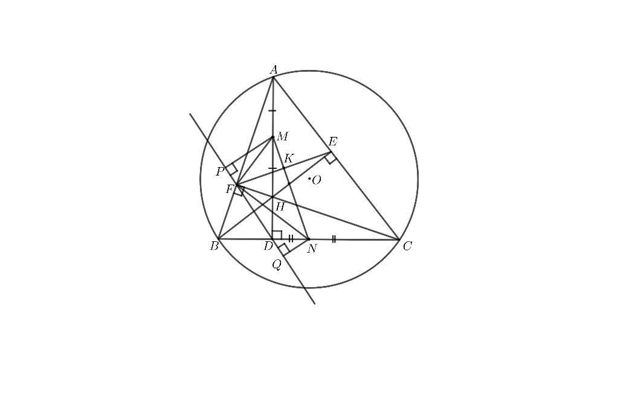

1. Chứng minh: các tứ giác  và  nội tiếp.

* Chứng minh: Tứ giác  nội tiếp

Xét tứ giác  có:  (Vì ,  là đường cao)



Tứ giác  nội tiếp

* Chứng minh: Tứ giác  nội tiếp

Xét tứ giác  có: (Vì ,  là đường cao)



Tứ giác  nội tiếp

1. Gọi ,  lần lượt là trung điểm của các đoạn , . Chứng minh: 

* Tam giác  vuông tại ,  là trung tuyến

 (tính chất đường trung tuyến trong tam giác vuông)

cân tại 



* Tam giác  vuông tại ,  là trung tuyến

 (tính chất đường trung tuyến trong tam giác vuông)

cân tại 



* Xét tứ giác  có: (Vì ,  là đường cao)



Tứ giác  nội tiếp

 (cùng chắn cung )



* Xét và có: 
*  đồng dạng  (g – g)
* 

1. Gọi ,  lần lượt là chân các đường vuông góc kẻ từ ,  đến đường thẳng . Chứng minh rằng đường tròn đường kính  đi qua giao điểm của  và .

Gọi  là giao điểm của  và 

Ta có  đồng dạng 

Suy ra: 

Mà 

Ta lại có 

Suy ra 

Vì  là tâm đường tròn ngoại tiếp tứ giác ,  là tâm đường tròn ngoại tiếp tứ giác  do đó  tại 

Suy ra tứ giác  nội tiếp  

Từ  và suy ra 

Và tứ giác  nội tiếp 

Mà  suy ra 

Suy ra 

Do đó  thuộc đường tròn đường kính .

|  |  |
| --- | --- |
| **SÔÛ GD&ÑT TP HOÀ CHÍ MINH**  **PHOØNG GÑ&ÑT QUAÄN BÌNH TÂN**  **ĐỀ THAM KHẢO**  MÃ ĐỀ: Quận Bình Tân - 3 | **ÑEÀ THAM KHAÛO TUYEÅN SINH 10**  **NAÊM HOÏC: 2023 - 2024**  *MÔN: TOÁN 9*  *Đê thi gồm 8 câu hỏi tự luận.*  *Thời gian: 120 phút (không kể thời gian phát đề)* |

1. ***(1,5 điểm).*** Cho  và đường thẳng  .
   1. Vẽ đồ thị  và  trên cùng hệ trục tọa độ.
   2. Tìm tọa độ giao điểm của  và  bằng phép tính.
2. ***(1 điểm).*** Cho phương trình  có  nghiệm là  . Không giải phương trình, hãy tính giá trị của biểu thức 
3. ***(0,75 điểm).*** Để ước tính tốc độ  (dặm/giờ) của một chiếc xe, cảnh sát sử dụng công thức , ở đó  là độ dài vết trượt của bánh xe tính bằng feet và là hệ số ma sát.

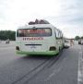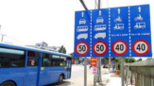

* 1. Trên một đoạn đường (có gắn bảng báo tốc độ bên trên) có hệ số ma sát là  và vết trượt của một xe  bánh sau khi thắng lại là . Hỏi xe có vượt quá tốc độ theo biển báo trên đoạn đường đó không? (Cho biết  feet bằng ).
  2. Nếu xe chạy với tốc độ  trên đoạn đường có hệ số ma sát là thì khi thắng lại vết trượt trên nền đường dài bao nhiêu ?

1. ***(0,75 điểm).*** Qua nghiên cứu, người ta nhận thấy rằng với mỗi người trung bình nhiệt độ môi trường giảm đi  thì lượng calo cần tăng thêm khoảng  calo. Tại , một người làm việc cần sử dụng khoảng calo mỗi ngày. Người ta thấy mối quan hệ giữa hai đại lượng này là một hàm số bậc nhất  (: đại lượng biểu thị cho nhiệt độ môi trường và : đại lượng biểu thị cho lượng calo).
   1. Xác định hệ số .
   2. Nếu một người làm việc ở sa mạc Sahara trong nhiệt độ  thì cần bao nhiêu calo?
2. ***(1 điểm).*** Nhà anh Bình làm nông nghiệp trồng lúa để bán. Nhưng năm nay chịu đợt sâu hại nên số lượng lúa thu về giảm  so với dự tính và chất lượng lúa cũng thấp nên chỉ bán được với giá bán bằng giá bán dự định lúc đầu. Nếu bán hết phần còn lại này với giá như trên thì số tiền sẽ ít hơn  triệu đồng so với dự tính lúc đầu. Hỏi nếu không bị hư hại và không giảm giá thì theo dự tính, nhà anh Bình sẽ thu về bao nhiêu tiền từ việc trồng lúa trên?
3. ***(1 điểm).*** Một vé xem phim có giá đồng. Khi có đợt giảm giá, mỗi ngày số lượng người xem tăng lên , do đó doanh thu cũng tăng . Hỏi giá vé khi được giảm là bao nhiêu?
4. ***(1 điểm).*** Quả cầu tuyết là một trong những món quà lưu niệm được rất nhiều người ưa thích. Quả cầu được làm bằng thủy tinh mỏng và được đặt cố định trên một giá đỡ, bên trong quả cầu là dung dịch trong suốt và một số phụ kiện trang trí khác. Giả sử một quả cầu tuyết được làm bằng thủy tinh khó vỡ có độ dày lớp vỏ  và đường kính của cả quả cầu là . Bên trong quả cầu được bỏ một số phụ kiện trang trí chiếm khoảng thể tích.
   1. Hãy tính thể tích thủy tính được dùng để làm quả cầu tuyết (Kết quả làm tròn đến hàng đơn vị).
   2. Cần một thể tích nước là bao nhiêu để làm đầy phần ruột bên trong quả cầu (Kết quả làm tròn đến chữ số thập phân thứ nhất).

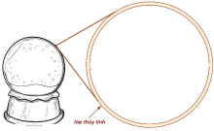

1. ***(3 điểm)*** Từ một điểm  ngoài đường tròn kẻ hai tiếp tuyến ,  và một cát tuyến  không đi qua  ( nằm giữa  và , tia  và tia  nằm khác phía so với tia ). Gọi  là giao điểm của  và .
   1. Chứng minh tứ giác  nội tiếp và 
   2. Chứng minh rằng tứ giác  nội tiếp.
   3.  kéo dài cắt tại . cắt tại . Chứng minh rằng  song song với  và 3 điểm , ,  thẳng hàng.

***----HẾT---***

**HƯỚNG DẪN GIẢI**

1. ***(1,5 điểm)*** Cho  và đường thẳng  .
   1. Vẽ đồ thị  và  trên cùng hệ trục tọa độ.
   2. Tìm tọa độ giao điểm của  và  bằng phép tính.

**Lời giải**

1. Vẽ đồ thị  và  trên cùng hệ trục tọa độ.

BGT:

|  |  |  |  |  |  |
| --- | --- | --- | --- | --- | --- |
|  |  |  |  |  |  |
|  |  |  |  |  |  |

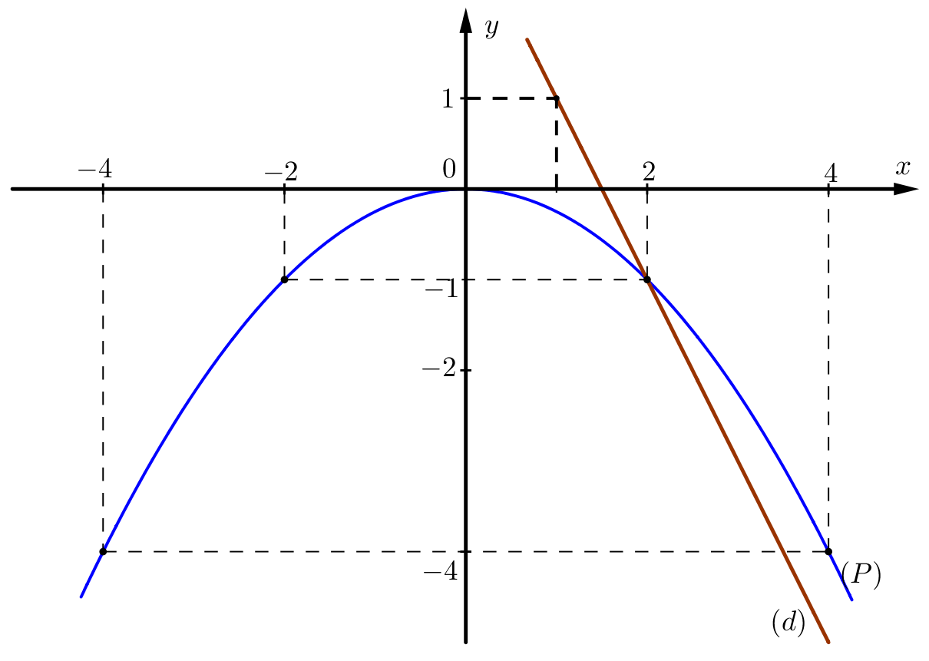

|  |  |  |
| --- | --- | --- |
|  |  |  |
|  |  |  |

1. Tìm tọa độ giao điểm của  và  bằng phép tính.

Phương trình hoành độ giao điểm của  và :





Thay  vào , ta được: .

Thay  vào , ta được: .

Vậy ,  là hai giao điểm cần tìm.

1. ***(1 điểm)*** Cho phương trình  có  nghiệm là  . Không giải phương trình, hãy tính giá trị của biểu thức 

**Lời giải**

Vì 

Nên phương trình có hai nghiệm phân biệt .

Theo định lí Vi-et, ta có: 

Ta có: 



1. ***(1 điểm)*** Để ước tính tốc độ  (dặm/giờ) của một chiếc xe, cảnh sát sử dụng công thức , ở đó  là độ dài vết trượt của bánh xe tính bằng feet và là hệ số ma sát.



* 1. Trên một đoạn đường (có gắn bảng báo tốc độ bên trên) có hệ số ma sát là  và vết trượt của một xe 4 bánh sau khi thắng lại là feet. Hỏi xe có vượt quá tốc độ theo biển báo trên đoạn đường đó không? (Cho biết  feet bằng  km).
  2. Nếu xe chạy với tốc độ  km/h trên đoạn đường có hệ số ma sát là thì khi thắng lại vết trượt trên nền đường dài bao nhiêu feet?

**Lời giải**

1. Thay  và vào 



Vậy xe vượt quá tốc độ cho phép trên biển báo



Thay  và vào 



Vậy nếu xe chạy với tốc độ  trên đoạn đường có hệ số ma sát là thì khi thắng lại vết trượt trên nền đường dài khoảng .

1. Qua nghiên cứu, người ta nhận thấy rằng với mỗi người trung bình nhiệt độ môi trường giảm đi  thì lượng calo cần tăng thêm khoảng  calo. Tại , một người làm việc cần sử dụng khoảng calo mỗi ngày. Người ta thấy mối quan hệ giữa hai đại lượng này là một hàm số bậc nhất  (: đại lượng biểu thị cho nhiệt độ môi trường và : đại lượng biểu thị cho lượng calo).
   1. Xác định hệ số .
   2. Nếu một người làm việc ở sa mạc Sahara trong nhiệt độ  thì cần bao nhiêu calo?

**Lời giải**

1. Xác định hệ số .

Tại , một người làm việc cần sử dụng khoảng calo mỗi ngày

Thay  và  vào 



Trung bình nhiệt độ môi trường giảm đi  thì lượng calo cần tăng thêm khoảng  calo

Thay  và  vào 



Ta có hệ phương trình: 

Vậy 

1. Thay  vào calo.

Vậy nếu một người làm việc ở sa mạc Sahara trong nhiệt độ  thì cần  calo

1. Nhà anh Bình làm nông nghiệp trồng lúa để bán. Nhưng năm nay chịu đợt sâu hại nên số lượng lúa thu về giảm  so với dự tính và chất lượng lúa cũng thấp nên chỉ bán được với giá bán bằng giá bán dự định lúc đầu. Nếu bán hết phần còn lại này với giá như trên thì số tiền sẽ ít hơn  triệu đồng so với dự tính lúc đầu. Hỏi nếu không bị hư hại và không giảm giá thì theo dự tính, nhà anh Bình sẽ thu về bao nhiêu tiền từ việc trồng lúa trên?

**Lời giải**

Goi  là số lượng lúa thu về theo dự tính

(triệu đồng) là giá bán dự tính lúc đầu , Đk: 

Số tiền thu về từ việc trồng lúa theo dự tính lúc đầu là:  (triệu đồng)

Số lượng lúa thực tế thu về: 

Giá bán thực tế:  (triệu đồng)

Nếu bán hết phần còn lại này với giá như trên thì số tiền sẽ ít hơn  triệu đồng so với dự tính lúc đầu nên:



Số tiền thu về từ việc trồng lúa theo dự tính lúc đầu là:  (triệu đồng)

1. Một vé xem phim có giá đồng. Khi có đợt giảm giá, mỗi ngày số lượng người xem tăng lên , do đó doanh thu cũng tăng . Hỏi giá vé khi được giảm là bao nhiêu?

**Lời giải**

Goi (người) là số lượng người xem trước khi giảm giá vé, Đk: 

Số lượng người xem sau khi giảm giá là  (người)

Doanh thu trước giảm giá: (đồng)

Doanh thu sau giảm giá: (đồng)

Vậy giá vé khi được giảm là:  (đồng).

1. Quả cầu tuyết là một trong những món quà lưu niệm được rất nhiều người ưa thích. Quả cầu được làm bằng thủy tinh mỏng và được đặt cố định trên một giá đỡ, bên trong quả cầu là dung dịch trong suốt và một số phụ kiện trang trí khác. Giả sử một quả cầu tuyết được làm bằng thủy tinh khó vỡ có độ dày lớp vỏ mm và đường kính của cả quả cầu là cm. Bên trong quả cầu được bỏ một số phụ kiện trang trí chiếm khoảng thể tích.
   1. Hãy tính thể tích thủy tinh được dùng để làm quả cầu tuyết (Kết quả làm tròn đến hàng đơn vị).
   2. Cần một thể tích nước là bao nhiêu để làm đầy phần ruột bên trong quả cầu (Kết quả làm tròn đến chữ số thập phân thứ nhất).



**Lời giải**

1. Thể tích thủy tinh được dùng để làm quả cầu tuyết:



1. Thể tích nước là bao nhiêu để làm đầy phần ruột bên trong quả cầu: 
2. Từ một điểm  ngoài đường tròn kẻ hai tiếp tuyến ,  và một cát tuyến  không đi qua  ( nằm giữa  và , tia  và tia  nằm khác phía so với tia ). Gọi  là giao điểm của  và .
   1. Chứng minh tứ giác  nội tiếp và 
   2. Chứng minh rằng tứ giác  nội tiếp.
   3.  kéo dài cắt tại . cắt tại . Chứng minh rằng  song song với  và 3 điểm , ,  thẳng hàng.

**Lời giải**

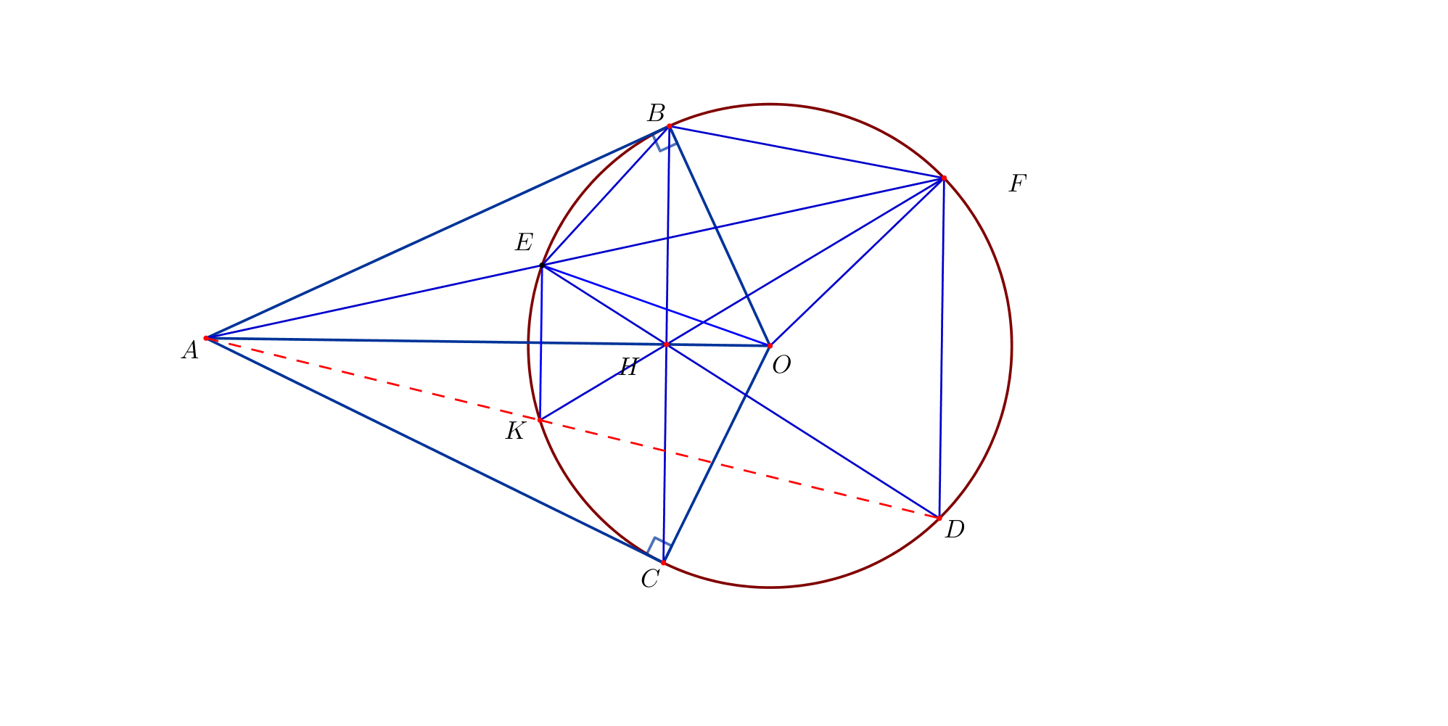

1. Chứng minh tứ giác  nội tiếp và 

Xét tứ giác , có:

 (, là tiếp tuyến của )



Tứ giác  nội tiếp vì có hai góc đối bù nhau.

 (cùng nhìn cạnh ).

Xét và  có:

(cmt)

 (đối đỉnh)

Vậy  (g-g)



1. Chứng minh rằng tứ giác  nội tiếp.

Ta có: 

(tính chất hai tiếp tuyến cắt nhau)

Vậy là đường trung trực của 

Xét và  có:

: góc chung

 (cùng chắn cung )

Vậy  (g-g)



Mà  (Hệ thức lượng trong vuông tại , đường cao )

Nên 

Xét và  có:

: góc chung

 (vì )

Vậy  (c-g-c)

* (Hai góc tương ứng)*

Tứ giác  nội tiếp (góc ngoài bằng góc đối trong)

1. Ta có:  (tính chất  tiếp tuyến cắt nhau)



Vậy  là đường trung trực của    
Ta có:  (tứ giác  nội tiếp)

Mà 

Nên 

Suy ra là tia phân giác của 



Mà  (cmt) nên 

Mà  (cùng chắn cung )

Nên 

Mà  ( góc đối đỉnh)

Nên 

Mà hai góc này nằm ở vị trí so le trong nên 

Vậy tứ giác  là hình thang cân

Suy ra  là đường trung trực của  

Ta lại có: 

Nên 

Mà hai góc này nằm ở vị trí đồng vị nên 

Suy ra  là đường trung trực của  

Mà thẳng hàng 

Từ  ,  ,  ¸ suy ra , ,  thẳng hàng.

***----HẾT---***